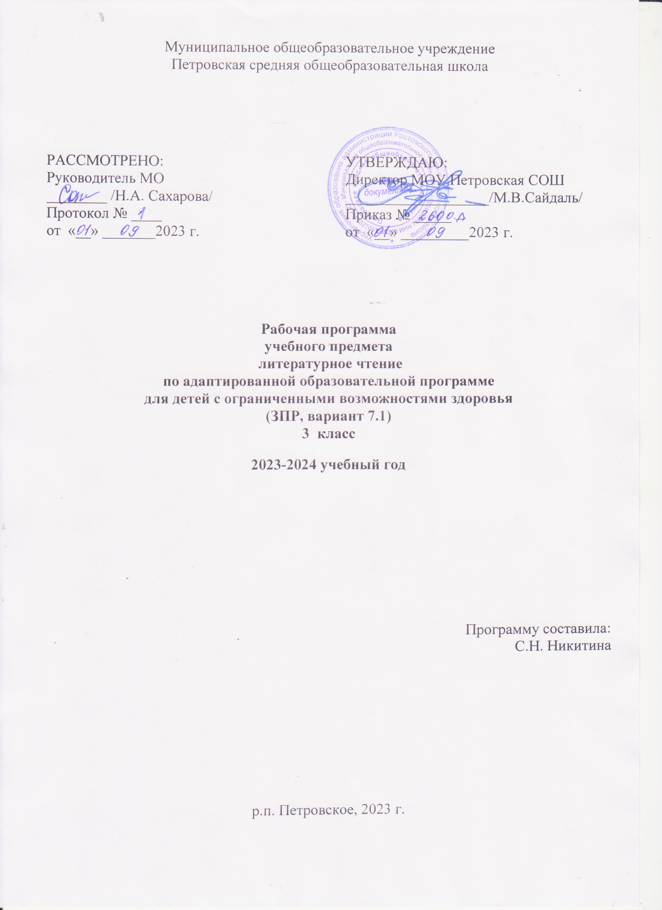

Пояснительная записка
Рабочая программа по учебному предмету «Литературное чтение» разработана на основе следующих документов:
- Приказа Министерства образования и науки Российской Федерации от 19 декабря 2014 г. № 1598 «Об утверждении федерального государственного образовательного стандарта начального общего образования обучающихся с ограниченными возможностями здоровья»;
- Приказ Министерства просвещения Российской Федерации от 31 мая 2021 г. № 286 «Об утверждении федерального государственного образовательного стандарта начального общего образования»;
- Приказ Министерства просвещения Российской Федерации от 24 ноября 2022 г. № 1023 «Об утверждении федеральной адаптированной образовательной программы начального общего образования для обучающихся с ограниченными возможностями здоровья»;
- Приказ Министерства просвещения Российской Федерации от 11 февраля 2022 г. № 69 «О внесении в Порядок организации и осуществления образовательной деятельности по основным общеобразовательным программам - образовательным программам начального общего, основного общего и среднего общего образования, утвержденный приказом Министерства Просвещения Российской Федерации от 22.03.2022 г. № 155»;
- Постановления Главного государственного санитарного врача Российской Федерации от 28 сентября 2020 г. № 28 «Об утверждении санитарных правил СП 2.4.3648-20 «Санитарно-эпидемиологические требования к организациям воспитания и обучения, отдыха и оздоровления детей и молодёжи»
- АОП НОО МОУ Петровской СОШ (утв. приказом утв. приказом от 31.08.2023 года №255 о.д.):
АОП НОО, ЗПР вариант 7.1
Рабочая программа предмета «Литературное чтение» для обучающихся с задержкой психического развития (далее – ЗПР) обязательной предметной области «Филология» – это образовательная программа, адаптированная для обучения детей с ЗПР с учетом особенностей их психофизического и речевого развития, индивидуальных возможностей, обеспечивающая коррекцию нарушений развития и социальную адаптацию.

Цели образовательно-коррекционной работы
Данная рабочая программа реализует познавательные и социокультурные цели:
-развитие художественно-творческих и познавательных способностей, эмоциональной отзывчивости при чтении художественных произведений, формирование эстетического отношения к искусству слова, совершенствование речевой деятельности, умений вести диалог, выразительно читать и рассказывать;
-овладение осознанным, правильным, беглым и выразительным чтением, формирование читательского кругозора и приобретение опыта самостоятельности.
Программа реализует коррекционные задачи:
-коррекция и развитие речи;
-развитие фонетико-фонематических представлений;
-освоение общекультурных навыков чтения, формирование умений понимать содержание художественного произведения, работать с текстом;
-овладение коммуникативной культурой, обогащение и активизация речи обучающихся с ЗПР, формирование умения выражать свои мысли;
-формирование умения работать по словесной и письменной инструкции, алгоритму;
-развитие представлений об окружающем мире;
-формирование умения планировать свою деятельность;
-развитие слухового внимания и памяти.
«Литературное чтение» является важнейшим учебным предметом предметной области «Филология» и служит для реализации образовательных, воспитательных, развивающих и коррекционных задач. На уроках литературного чтения формируется функциональная грамотность, которая является основой эффективности обучения по другим учебным предметам начальной школы. Кроме этого литература является одним из самых мощных средств приобщения обучающихся к общечеловеческим ценностям, формирования их мировоззрения, духовно-нравственного, эстетического воспитания. В чтении содержится коррекционно-развивающий потенциал, позволяющий использовать его в целях преодоления нарушений устной речи, чтения, вторичных отклонений в развитии мышления, памяти, воображения, развития коммуникативно-речевых умений обучающихся с ЗПР. Содержание программы по литературному чтению тесно связано с содержанием учебных предметов «Окружающий мир», «Русский язык». Приоритетной целью обучения литературному чтению является формирование читательской компетенции обучающихся с ЗПР, определяющейся владением техникой чтения, пониманием прочитанного и прослушанного произведения, знанием книг и умением их самостоятельного выбора, сформированного духовной потребностью к книге и чтению.

